МОЛНИЯ
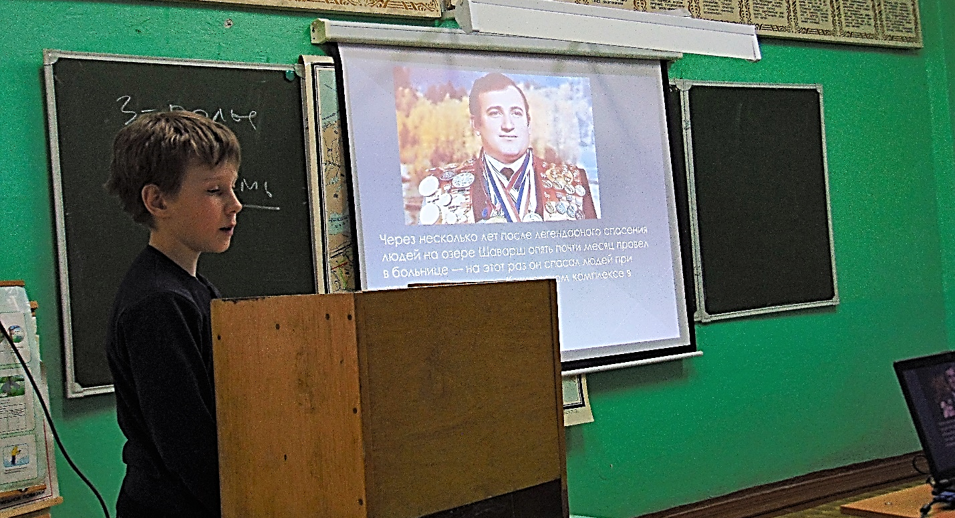
4 декабря в Глинской школе состоялся общешкольный конкурс презентаций «Герои России», в честь памятной даты, которая отмечается в нашей стране ежегодно 9 декабря, она установлена Федеральным законом Российской Федерации 28 февраля 2007 года. Главная цель конкурса развитие патриотического самосознания, сохранение исторического наследия. В конкурсе приняли участие: Щербаков Арсений 6 класс («Шаварш Карапетян - Герой нашего времени», руководитель Е.Ю. Голендухина), Орехова Елизавета «Честь имею» о В.Ф. Князеве, руководитель С.Л. Чепчугова).

